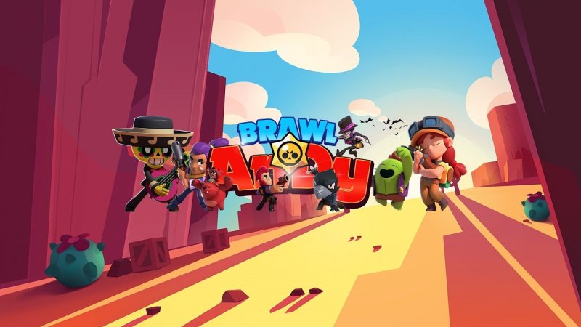

Victor Morozov, поздравляю тебя с новым годом, желаю тебе поменьше детей, Выбить Джанет и новую машину



Spaik Brawl Stars, поздравляю тебя с новым годом, желаю тебе вкусных домашних обедов, выбить всех бравлеров и много денег



Кондуктор, поздравляю тебя с новым годом, желаю тебе много лотерейных билетов, пройти на чемпионат мира по Braw Stars и побольше детей



Максим, поздравляю тебя с новым годом, желаю тебе хорошую работу, хороших родителей и купить вторую славу



Андрей, поздравляю тебя с новым годом, желаю тебе новую квартиру, скупить все бравл пассы и хороших детей



Папа, поздравляю тебя с новым годом, желаю тебе вкусных домашних обедов, пройти на чемпионат мира по Braw Stars и много лотерейных билетов



Путин, поздравляю тебя с новым годом, желаю тебе новую квартиру, Выбить Джанет и побольше детей



Зеленский, поздравляю тебя с новым годом, желаю тебе много денег, хороших родителей и купить вторую славу



Обама, поздравляю тебя с новым годом, желаю тебе новую машину, выбить всех бравлеров и хороших детей



Мама, поздравляю тебя с новым годом, желаю тебе скупить все бравл пассы, хорошую работу и поменьше детей